МІНІСТЕРСТВО ОСВІТИ ТА НАУКИ УКРАЇНИ

НАЦІОНАЛЬНИЙ ТЕХНІЧНИЙ УНІВЕРСИТЕТ

“ХАРКІВСЬКИЙ ПОЛІТЕХНІЧНИЙ ІНСТИТУТ”

КАФЕДРА ПРОГРАМНОЇ ІНЖЕНЕРІЇ ТА ІНФОРМАЦІЙНИХ ТЕХНОЛОГІЙ УПРАВЛІННЯ

Звіт з лабораторної роботи № 5

з дисципліни “Основи архітектури ЕОМ та операційні системи”

Виконав: ст. гр. КН-221В

Шулюпов Єгор Русланивич

Перевірив: Асистент каф. ПІІТУ

Дмитро Миколайович Ковальчук

Харків

2022

**Застосування потоків. Основи роботи з потоками керування**

**Мета**: ознайомитись із засобами синхронізації потоків керування у стандарті POSIX, навчитися компілювати багатопотокові програм серед Linux.

**Завдання роботи**

Розробити багатопотоковий додаток Linux, який моделює роботу універмагу.

Вимоги до моделі:

1. Універмаг відкрито протягом деякого проміжку часу T. Після цього покупці припиняють з'являтися;
2. В даний час в універмазі можуть знаходитися n людина – решта повинні чекати;
3. Покупці з'являються в універмазі через випадковий проміжок часу від 1 до r1;
4. Покупці роблять покупки за випадковий проміжок часу від 1 до r2;
5. Перед виходом кожен покупець повинен розрахуватись у касі, яка обслуговує в даний момент часу одну людину - інші повинні чекати;
6. Покупець проводить у касі випадковий проміжок часу від 1 до r3. Після розрахунку у касі покупець віддаляється із системи.

Величини T, n, r1, r2 та r3 повинні задаватися користувачем. Крім цього,

має бути можливість задати значення за промовчанням.

Рекомендації:

1. Універмаг і кожен покупець є потоком управління;
2. Вхід універмагу є семафором;
3. Каса представляється мьютексом;
4. Інформація про кожного покупця має супроводжуватися його номером.

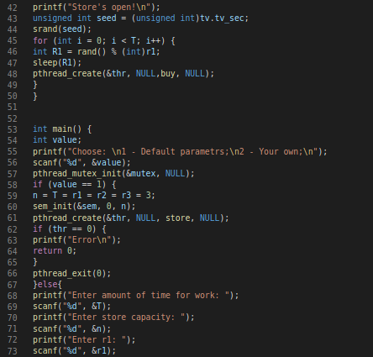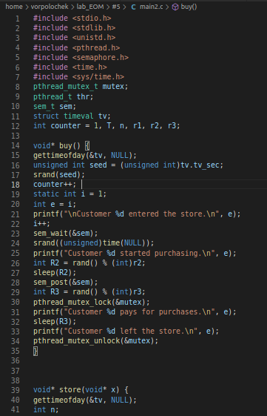

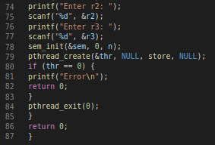

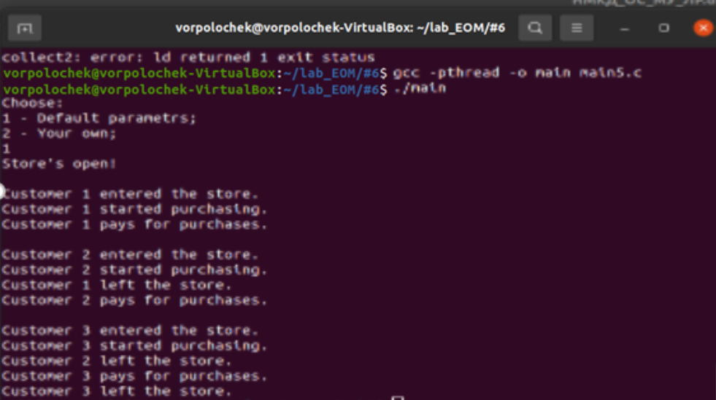

**Висновок**

Під час виконання даної лабораторної роботи ознайомились із засобами синхронізації потоків керування у стандарті POSIX, навчились компілювати багатопотокові програм серед Linux. Також було розроблено багатопотоковий додаток Linux, який моделює роботу універмагу.